คู่มือ programmer
ในชิ้นงานนี้มีตัว application ที่เกี่ยวข้องอยู่ทั้งหมด 3 application คือ
- MC_Enter เป็น application ที่ใช้ในทางเข้าของลานจอดรถยนต์ ในระบบ
- MC_Exit เป็น application ที่ใช้ในทางออกของลานจอดรถยนต์ ในระบบ
- MC_Server เป็น application ที่ใช้เป็นตัวเก็บข้อมูล และรับส่งข้อมูลให้กับ MC_Exit และ MC_Enter

1. MC_Enter

File ที่เกี่ยวข้อง และฟังก์ชั่นการทำงานที่สำคัญ
- CardID.h เป็นคลาสที่จัดการเกี่ยวกับให้ผู้ใช้งานกรอกหมายเลขบัตรจอดรถยนต์ หรือจะเขียนคลาสนี้เพื่อติดต่อกับเครื่องอ่านบัตรแล้วมาทำการ compile ใหม่ก็ได้
- IPServer.h เป็นคลาสที่จัดการเกี่ยวกับการให้ผู้ใช้กรอก IP address ของเครื่องที่ต้องการเชื่อมต่อ
- Server.h เป็นคลาสที่จัดการเกี่ยวกับการเชื่อมต่อ เช่นเมื่อมีการส่งข้อมูลมาจากเครื่อง server จะให้ฟังก์ชันไหนทำงาน เป็นต้น

Flow chart

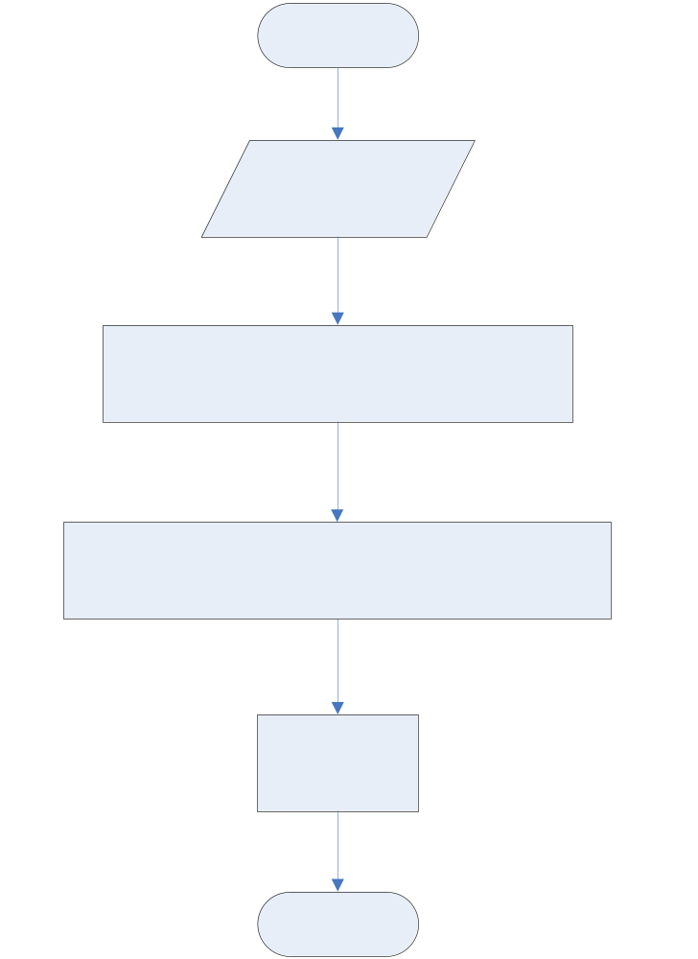

รูปที่ 1 แผนภูมิการไหลของรถขาเข้า

การทำงานโดยรวม
หน้าที่ของ MC_Enter จะทำแค่ถ่ายภาพด้านหน้ารถยนต์ และอ่านข้อมูลบัตรจอดรถยนต์ จากนั้น จะทำการส่งข้อมูลดังกล่าวไปยัง MC_Server เพื่อบันทึกข้อมูล เมื่อบันทึกข้อมูลเสร็จทาง MC_Server ก็จะส่ง message มาบอกยัง MC_Enter ให้ปล่อยรถยนต์ และเริ่มรับรถยนต์คันใหม่ต่อไป

2. MC_Exit

File ที่เกี่ยวข้อง และฟังก์ชั่นการทำงานที่สำคัญ
- CardID.h เป็นคลาสที่จัดการเกี่ยวกับให้ผู้ใช้งานกรอกหมายเลขบัตรจอดรถยนต์ หรือจะเขียนคลาสนี้เพื่อติดต่อกับเครื่องอ่านบัตรแล้วมาทำการ compile ใหม่ก็ได้
- IPServer.h เป็นคลาสที่จัดการเกี่ยวกับการให้ผู้ใช้กรอก IP address ของเครื่องที่ต้องการเชื่อมต่อ
- Pay.h เป็นคลาสที่จัดการเกี่ยวกับการคำนวณค่าจอดรถยนต์ และแสดงผลของค่าใช้จ่ายที่เกิดขึ้นให้กับผู้ใช้งานระบบได้ทราบ
- Recognition.h เป็นคลาสที่จัดการเกี่ยวกับการเปรียบเทียบภาพรถยนต์ที่ถ่ายได้จาก MC_Enter และ MC_Exit ว่าเป็นป้ายทะเบียนเดียวกันหรือไม่ ถ้าไม่เหมือนจะส่ง message ไปยัง MC_Server เพื่อแสดงผลต่อไป
คลาสนี้ได้สืบทอดมาจากคลาส Image มีฟังก์ชั่นที่น่าสนใจดังนี้
bool comparePic(LPCTSTR file1,LPCTSTR file2);

เป็นฟังก์ชันที่ใช้เปรียบเทียบรูปภาพจากไฟล์ภาพทั้งสอง โดยดูจากป้ายทะเบียน
Return เป็น True หากภาพทั้งสองมีส่วนที่เป็นป้ายทะเบียนที่เหมือนกัน, เป็น false เมื่อภาพทั้งสองไม่เหมือนกัน
bool fineCarPlate(CRect &plate);

เป็นฟังก์ชันที่ใช้หาส่วนที่เป็นป้ายทะเบียน และจะกำหนดค่า plate ให้เป็นตำแหน่งของป้ายทะเบียนในภาพ
Return เป็น True หากภาพนั้นสามารถหาป้ายทะเบียนได้, เป็น false หาป้ายทะเบียนไม่ได้
void GrayColor(void);

เป็นฟังก์ชันที่ใช้เปลี่ยนภาพสีให้เป็นภาพเทา (256 ระดับ)
void SobelY(void);

เป็นฟังก์ชันที่ใช้เปลี่ยนภาพให้เป็นภาพที่หาเฉพาะขอบภาพแนวตั้ง
void makeLineHistogram(CRecognition *image,int *line,int begin,int end,int y);

เป็นฟังก์ชันที่ใช้อ่านค่าจุดสีจาก histogram ของเส้นที่กำหนด
Image คือ ภาพที่ทำการอ่านค่า histogram
line คือ array ที่ใช้เก็บค่าที่อ่านได้จาก histogram
begin คือ ค่าในแนวแกน x เพื่อบอกจุดเริ่มต้นของการอ่านค่า
end คือ ค่าในแนวแกน x เพื่อบอกจุดสิ้นสุดในการอ่านค่า
y คือ ค่าในแนวแกน y ที่ระบุแนวเส้นที่จะทำการอ่านค่า
bool lineCarPlate(int *array,int m_numMax);

เป็นฟังก์ชันที่ใช้หาว่าเส้นที่เก็บ histogram นี้เป็นส่วนที่เป็นป้ายทะเบียนหรือไม่
array คือ ที่เก็บของการอ่านค่าสีจาก histogram เส้นที่ได้จากฟังก์ชัน makeLineHistogram
m_numMax คือ จำนวนจุดสีที่ใช้ในการคำนวณ
Return เป็น True หากเส้น histogram นี้เป็นป้ายทะเบียน, เป็น false ถ้าทำงานไม่สำเร็จ
bool y_axisPlate(CRecognition *image,int yPos,CRect &carplate);

เป็นฟังก์ชันที่ใช้หาตำแหน่งของป้ายทะเบียนในแนวแกน y
Image คือ ภาพที่ทำการประมวลผล
yPos คือ ตำแหน่งเส้นที่ระบุว่าเป็นป้ายทะเบียน
carplate คือ ตัวที่ใช้เก็บค่าที่หาตำแหน่งของป้ายทะเบียนมาได้
Return เป็น True หากทำงานสำเร็จ, เป็น false ถ้าทำงานไม่สำเร็จ

- SecurityDlg.h เป็นคลาสที่จัดการเกี่ยวกับการรับ user และ password จากรปภ.ที่มาเปิดเครื่องกันให้ รถยนต์ออกไปได้
- Server.h เป็นคลาสที่จัดการเกี่ยวกับการเชื่อมต่อ เช่นเมื่อมีการส่งข้อมูลมาจากเครื่อง server จะให้ฟังก์ชันไหนทำงาน เป็นต้น
- WaitDlg.h เป็นคลาสที่จัดการเกี่ยวกับการแสดงข้อความให้ผู้ใช้งานระบบดูขณะที่รอ การทำงาน

Flow chart
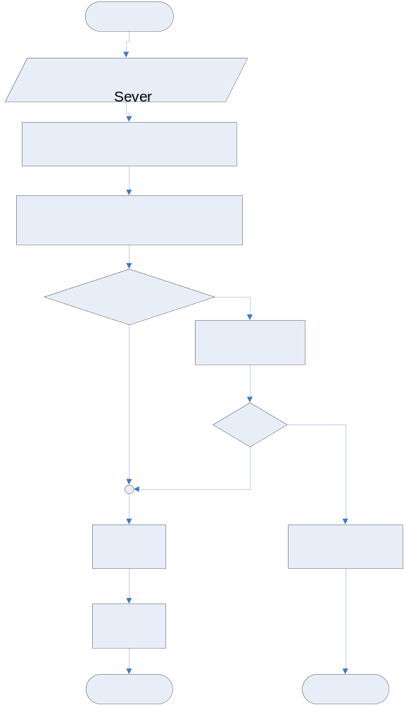

รูปที่ 2 แผนภูมิการไหลของรถขาออก
การทำงานโดยรวม
หน้าที่ของ MC_Exit จะทำการถ่ายภาพด้านหน้ารถยนต์ และอ่านข้อมูลบัตรจอดรถยนต์ จากนั้น จะทำการส่งข้อมูลดังกล่าวไปยัง MC_Server เพื่อบันทึกข้อมูล เมื่อบันทึกข้อมูลเสร็จทาง MC_Server ก็จะส่งภาพถ่ายที่ MC_Enter ถ่ายมานั้น มายัง MC_Exit ให้ประมวลผลภาพเพื่อหาว่าเป็นป้ายทะเบียนเดียวกันหรือไม่ ถ้าเป็นคนละป้ายทะเบียนให้ส่ง message ไปยัง MC_Server เพื่อแสดงผลให้ เจ้าหน้าที่ทราบ และหากเป็นป้ายทะเบียนเดียวกัน ก็จะคำนวณค่าใช้จ่ายแล้วแสดงผลให้ผู้ใช้ระบบทราบ และเริ่มรับรถยนต์คันใหม่ต่อไป

3. MC_Server

File ที่เกี่ยวข้อง และฟังก์ชั่นการทำงานที่สำคัญ
- AddSecurity.h เป็นคลาสที่จัดการเกี่ยวกับการเพิ่ม user และ password ใหม่ให้กับ รปภ.
- CardIncorrect.h เป็นคลาสที่จัดการเกี่ยวกับการแสดงภาพที่ MC_Exit ถ่ายในขณะที่ป้อนบัตรจอดรถยนต์ที่ไม่มีในระบบเข้ามา
- Config.h เป็นคลาสที่จัดการเกี่ยวกับการกำหนดค่าต่าง ๆ ที่ใช้ในระบบ เช่น ที่เกี่ยบข้อมุล, อัตราค่าบริการ เป็นต้น
- ErrorDlg.h เป็นคลาสที่จัดการเกี่ยวกับการแสดงภาพถ่ายของรถยนต์ทางเข้า และทางออก ที่ใช้บัตรจอดรถยนต์ดังกล่าว ไม่ใช่ป้ายทะเบียนเดียวกัน โดยจะแสดง dialog นี้เมื่อ MC_Exit ส่ง message มาเพื่อบอกว่า หมายเลขบัตรจอดรถยนต์นี้ ภาพป้ายทะเบียนไม่เหมือนกัน
- RImage.h เป็นคลาสที่จัดการเกี่ยวกับการปรับย่อภาพ เพื่อให้ภาพสามารถแสดงผลได้ ในรูปแบบภาพที่เล็กลง
void resize(void);

เป็นฟังก์ชันที่ใช้เปลี่ยนภาพให้เป็นภาพที่มีขนาดเล็กลงครึ่งหนึ่งของภาพต้นฉบับ

- ServerSock.h เป็นคลาสที่จัดการเกี่ยวกับการเชื่อมต่อ เช่นเมื่อมีการส่งข้อมูลมาจากเครื่อง server จะให้ฟังก์ชันไหนทำงาน เป็นต้น

การทำงานโดยรวม
หน้าที่ของ MC_Server จะทำการบันทึกภาพหาก MC_Enter และ MC_Exit ส่งภาพเข้ามา และจะส่งภาพที่ MC_Enter ถ่ายไว้ไปยัง MC_Exit เพื่อให้ไปประมวลผลภาพต่อไป และยังแสดงข้อมูลตาม message ต่าง ๆ ที่ MC_Enter และ MC_Exit ส่งมาด้วย

Sequence Diagram ของระบบ
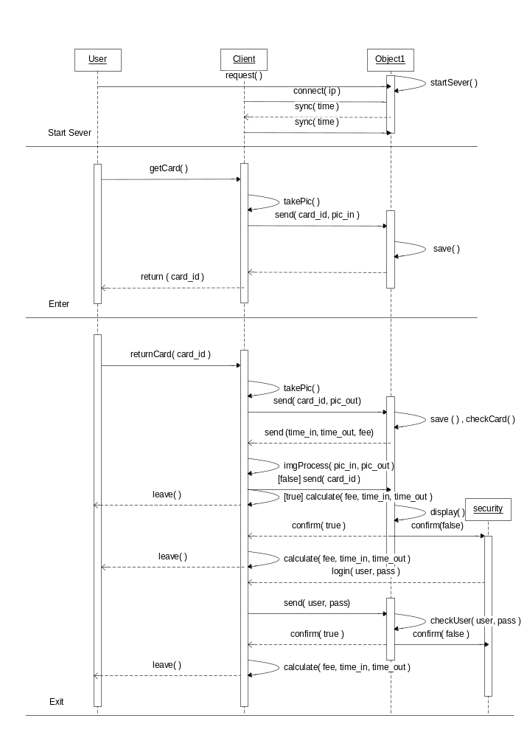
รูปที่ 3 Sequence Diagram ของระบบ

